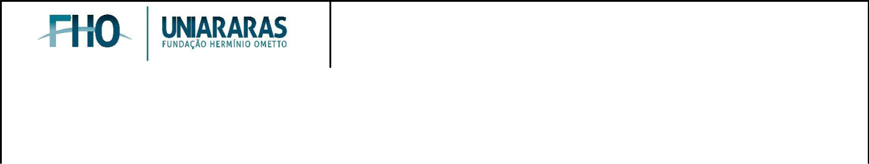
CURSO: Bacharelado em Eng. Computação

Disciplina | Prog. Web | Série
Docente | Prof. Diego Fiori de Carvalho e prof. Thiago Milani | Período | 7 A
Aluno: | / R.A. | Data: 05/05/2023

Fazer individualmente em sala de aula.
1-) Atividade individual para entrega até 10/05/2023 às 22:30.

Atividade Prática

Realização de parser em arquivo XML e criação de tabela contendo valores do arquivo e interação de mouse para alteração de valores do tipo innerHTML na árvore DOM.

- Crie uma coleção de Animais de um zoológico “favoritos” denominada “zoo_catalog.xml” contendo Nome, nomecientífico, sexo, datanascimento, origem, veterinarioresponsável.

- Faça uma função denominada displayZoo(i) que recebe como parâmetro “i” que corresponde a linha do arquivo XML que contém dados do Animal desejado pelo usuário, a partir de um evento de clique do mouse, acionará a leitura de dados da árvore DOM na posição correspondente e apresentará os valores em tela no início do documento HTML.

- Teste a função displayZoo(i) para que o resultado esteja correto, postando nesse DOC os screenshots da atividade.

1.1-) Entregáveis:

Entregar HTML, JS de cada aplicação desenvolvida.

Nos exercícios não serão permitidos utilização de Rich Interfaces como Flash, Silverlight, etc. Somente padrões reconhecidos pela W3C.

1.2-) Envio e Dúvidas:

A atividade a ser realizada deverá ser perguntada ao prof. Thiago Milani em sala de aula.

1.3-) O aluno poderá ter suporte a seguinte documentação:

a-) TAGS HTML 5: W3C: http://www.w3schools.com/html/html5_new_elements.asp
MOZILLA: https://developer.mozilla.org/pt-BR/docs/Web/HTML/HTML5/HTML5_element_list
b-) CSS: http://www.w3schools.com/css/default.asp
c-) JS: https://www.w3schools.com/js/

_________________________________________________________________________________________________________
Fundação Hermínio Ometto - UNIARARAS
Av. Dr. Maximiliano Baruto, 500 - Jd. Universitário - Araras / SP - CEP: 13607-339 Tel: (19) 3543-1400

